高等教育学费标准问题
北京理工大学 叶其孝

2008高教社杯全国大学生数学建模竞赛题目
B题 高等教育学费标准探讨
高等教育事关高素质人才培养、国家创新能力增强、和谐社会建设的大局，因此受到党和政府及社会各方面的高度重视和广泛关注。培养质量是高等教育的一个核心指标，不同的学科、专业在设定不同的培养目标后，其质量需要有相应的经费保障。高等教育属于非义务教育，其经费在世界各国都由政府财政拨款、学校自筹、社会捐赠和学费收入等几部分组成。对适合接受高等教育的经济困难的学生，一般可通过贷款和学费减、免、补等方式获得资助，品学兼优者还能享受政府、学校、企业等给予的奖学金。
学费问题涉及到每一个大学生及其家庭，是一个敏感而又复杂的问题：过高的学费会使很多学生无力支付，过低的学费又使学校财力不足而无法保证质量。学费问题近来在各种媒体上引起了热烈的讨论。
请你们根据中国国情，收集诸如国家生均拨款、培养费用、家庭收入等相关数据，并据此通过数学建模的方法，就几类学校或专业的学费标准进行定量分析，得出明确、有说服力的结论。数据的收集和分析是你们建模分析的基础和重要组成部分。你们的论文必须观点鲜明、分析有据、结论明确。
最后，根据你们建模分析的结果，给有关部门写一份报告，提出具体建议。

- 命题动机、思路和各种反映
1. 2008年初, 有经济学家认为“最好的方法应该是提高学费, 通过提高的学费, 以增加更多的奖学金和助学贷款, 来解决穷人上学的问题.”
但是缺乏基于可靠数据的定量分析和陈述.这是一个敏感的社会热点问题.
2. 17年来很多老师、同学希望赛题能够更加开放一点. 要自己找可靠数据, 再建模.
3. 同学都交学费, 有切身体会. 文献众多. 希望看到同学们既要找到相关文献和数据并消化之, 又能够独立、客观地研究问题, 得出有启发性的结论.
4. 我们也受到国外对用数学模型来研究学费标准问题的肯定意见的鼓舞. 美国田纳西州高等教育委员会2005年12月22日致该州4位参议员和众议员的备忘录中说到：“学费的(数学)模型为高等教育和州政府的领导人更好地了解学费收入和政府拨款之间的关系提供了一种途径。(The tuition model offers higher education and state government leaders a tool to better understand the relationship between tuition revenue and state appropriations.)”
“田纳西州高等教育委员会很高兴用所附的5年的学费模型来应答立法的指示。这是一个动态的(数学)模型，它利用了真实的数据，而且可以用来评估多种可能出现的情况，包括州的拨款和招生数的变化的各种组合以及紧盯着高校的收入压力和拨款时需要计算的政府的收入。(The Tennessee Higher Education Commission is pleased to respond to the legislative directive with the accompanying five year tuition model. This is a dynamic model which uses actual data and allows for multiple scenarios to be evaluat- ed that consider various combinations of changes in state appropriation and enrollment, as well as peer institution revenue pressures and total revenue needs as calculated in the funding formula.)”
5. 不能太泛. 专家组还字斟句酌地研究了赛题的陈述.
6. 赛后的各种反映基本上是肯定的, 有的也非常值得我们反思.

- 命题准备和阅卷
我们对有关学费标准和制定已有研究成果的初步了解.
从教育经济学理论上，对高等学校学费标准的研究，是依据美国著名的教育经济学家布鲁斯.约翰斯通(Donald Bruce Johnstone)1984年在美国首次提出的“高等教育成本分担”理论。该理论认为，高等教育成本完全或大部分由政府或纳税人负担应该转向至少部分依赖家长和学生负担，他们交学费补偿部分教学成本，或支付合理费用补偿由政府或大学提供的住宿费和膳食费。分担主体包括政府或纳税人、家长、学生和捐赠个人或团体、学校企业.
Donald Bruce Johnstone(1941, 1, 13 -)美国著名教育家, 布法罗州立学院校长(President)曾任纽约州立大学校长(Chancellor). 在专著
D. Bruce Johnstone, Sharing the Costs of Higher Education Student Financial Assistance in the United Kingdom, the Federal Republic of Germany, France, Sweden, and the United States [M](在英国、德国、法国、瑞典和美国有关分享高等教育学生资助的问题), New York: the College Board, 1986. 中详述其观点.

国内较早介绍学费量化公式的有：
下年度高教学费的基准数 =
家庭年收入15%+年末户均储蓄额20%
晏开利，高等教育学费的制衡因素，江苏高教，1995年03期. 也见, 闵维方, 高等教育运行机制研究[M], 人民教育出版社, 2002,
生均培养成本 =
(人员经费+公用经费+固定资产折旧费)/学生数
收费标准 =
上年度收费标准(1+本年度收费标准增长率)
本年度收费增长率 =
本年度费用预算增长数/上年度费用预算数100%
陈雄, 学费收取标准的计算公式[J], 预算管理与会计, 1996(3):38. 也见, 王善迈, 教育投入与产出[M], 河北教育出版社, 石家庄, 1996.
毛建青, 我国普通高等院校学费制定探讨, 湖南师范大学研究科学学报, v. 5(2006), no. 3, 75 – 78. 他在该文中说“这两个制定标准是目前为止笔者见到的仅有的两个有关高校学费制定的标准，应该说它们在某种程度上填补了我国在学费制定标准方面的空白，其作用不可小视。但是它们都存在一些缺陷。首先是…没有解释提出的原因， 其次是只考虑了影响学费制定的某一方面的个别因素。”

根据世界银行专家萨卡拉波罗斯的研究(Psacharopoulos, George, Return to Education:
A Further International Update and Implications [J], Journal of Human Resources, 1985, 20(4), 583 - 604), 从社会整体的角度考虑高等教育的投资收益率较高. (居民储蓄投资和政府投资)的比例决定了整体的社会效益, 而最大化社会效益是高等教育的最终目标. 据此,
纪秋颖、林 健(基于Agent的高校学费定价模型及实现, 计算机工程与应用, 2006, 22, 225 – 226, 232) 研究了下列模型
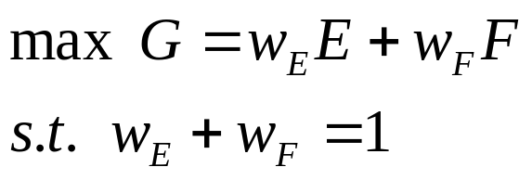
其中为整体的社会效益, E为经济效率度量, F为公平性度量, 和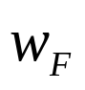分别为两者效益值的权重系数. 又有
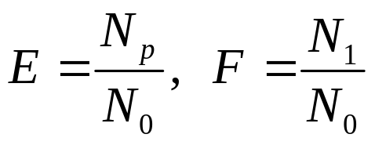
其中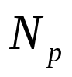为能支付学费的学生数, 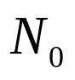为总招生数, 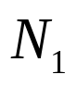为在总招生数中具有最强学习能力的人数(公平性的体现). 基于多智能体系统(Multi-Agent System, MAS)进行仿真实验, 得到收费定价最优值与经济效率和教育公平的关系.

周 莹,(高校收费标准的探讨, 科技情报开发与经济,2008年(第18卷), 第3期, 200 – 201.) 提出如下公式
收费标准 =
生均培养成本政府确定的收费比例a +
家庭年均收入国际平均标准 b +
人均GDP国际平均标准c
取a = 0.3, b = 0.4, c = 0.3等.

大学学费标准一般来讲是按照每名学生培养成本的25%来收取的。
原国家教育部副部长张保庆曾表示，教育部在对高校生年均日常运行经费充分调研的基础上，“教育成本高的超过1.4万元，低的在1万元左右，综合一下，按25%提取，每生每学年的学费定在3500元，现行的学费标准就是这样计算出来的。”

- 优秀论文
- 国防科技大学 - 许亮亮-梁 圣-徐银银
【摘要】(摘要非常重要!)
本文探讨了高等教育学费标准高低对社会的影响，从培养质量、收益、教育成本、支付能力与入学率等几方面入手，构建了学费制定加权模型，举例计算得到几类有代表性的专业的具体学费，并进一步讨论了确定助学金发放对象及具体金额的方法。
论文第一步按照教育部教学评价优秀标准对学校教育质量指标量化，考虑教育成本，从整体上构建学校学费的最低标准计算模型。
通过分析我国财政指标 、人民生活水平指标相关数据，可得支付能力和个人、社会收益与学费的关系的一些结论，在这些结论和最低标准计算模型的基础上进一步建立完整学费计算模型。
所建学费计算模型学费分为两个部分：个人收益学费和支付能力学费。其中利益获得学费与所在专业的个人收益获得率和专业的生均成本有关，支付能力学费与我国国民经济水平有关，进而有区别的建立了不同专业学费的普遍加权模型和某家庭实际可以承受的学费具体模型，给出了确定某专业学费的具体步骤，这是论文的核心。
在模型计算中，首先根据全国统计数据确定了模型中的加权系数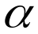，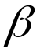，得到了计算特定专业学费具体的经验公式，并对其方法进行了单因素方差分析，证实了这样计算的合理性；然后再有选择的计算出了一些学科专业的学费标准（见表6）。
在计算所得学费基础上说明了助学金的必要性，进一步拓展模型，按照不同收入人群分类计算应补助学费金额，并设立公平度指标，讨论了给谁发放助学金和最终发放金额。
模型的验证尝试新的思路，借鉴蚁群和蒙特卡罗算法的一些思想，从微观到宏观验证模型。通过定义个体行为，设定意愿度指标，用matlab编程，以计算机仿真的形式试验，用统计学观点说明学费是否合理。这是本文的亮点之一。
讨论了模型的优缺点后，本文提出了问题拓展的几点思路，一是综合考虑各种因素，量化指标，给出建立优化模型，直接计算学费的思路；二是讨论了文章前一部份没有考虑的各种因素对学费的影响，以及加入这些因素后建模的思路。
文末以报告的形式给出了关于学费制定标准的一些研究结论和建议（附录5）。
关键词： 学费标准 培养质量 生均培养成本 加权模型

“经济因素方面需考虑政府的教育承担能力和受教育者自己的受教育费用支付能力，这样才能兼顾教学的质量和教育的公平性。
此外，教育所带来的收益分配情况，也是一个应当考虑的重点，因为大家有一个普遍的共识就是谁受益多，谁就应当付费多，而不应当没有差别的大家一起付费，这也关系到社会公平的问题。
以上两点因素应当兼顾才能使高等教育学费更加合理。”
“关于高校的教学质量的衡量标准，题目提示其需一定的教育经费做支撑，可以借鉴近年的教育部教学评价指标，将一些关键指标量化成相应的教育经费，再结合政府的教育拨款，从学校的声誉角度出发，可计算出一个保证某学校教育评估为优的最低学费标准，进而可将教学质量和学费联系起来。”
“以前通过学生汇报家庭状况来评价给谁助学金的方法，主观性太大，背离了助学金设立的初衷。
可以通过将助学金的发放标准量化，通过计算给谁，给多少的具体数目，从而部分解决之前主观性过大的问题。”

符号说明
Q - 个人收益
T - 某学科专业的学费
K - 个人收益率
N - 受高等教育的学生总数
e - 高等教育生均成本
M - 高等教育的总投入
F - 个人支付能力学费部分
F₁ - 个人利益学费部分
F₂ - 学生家庭的实际能够支付的个人支付能力学费
G - 全国家庭平均纯收入
P - 高等教育支出的一般比例, 可通过统计数字来确定
  - 权重系数，其取值范围为(0, 1)
I - 表示家庭可支配收入

则有基本模型：


不同学科专业的学生毕业后半年的月薪排行榜
专业 | 全国平均月薪/元
法语 | 4783
注册会计师 | 3494
德语 | 3473
微电子学 | 3447
建筑学 | 3427
软件工程 | 3384
信息安全 | 3293
保险 | 3102
日语 | 3096
信息工程 | 3091
金融学 | 3080
对外汉语 | 3071


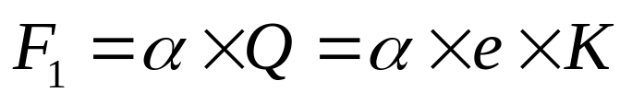

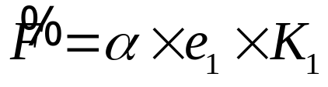
对于全国范围，全国的家庭平均纯收入一定意义上决定了个人的学费支付能力，所以我们建立学费的支付能力学费部分的普遍形式为：
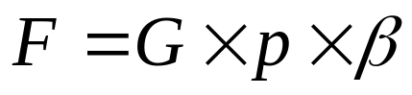
其中p为高等教育支出的一般比例，可通过统计数字来确定；
据此可以计算某专业的全国学费标准的个人支付能力学费部分。
而对于某收入水平的家庭的学生来说，实际能够承担的个人支付能力学费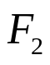应与其家庭可支配收入紧密联系，形式可改写为：
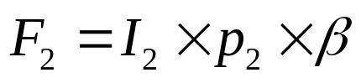
其中：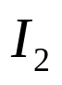表示其家庭可支配收入；
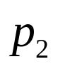某层次收入水平的家庭的高等教育支出占纯收入的一般比例。
若家庭贫困，此项应该小于上述的个人支付能力学费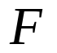。

不同专业高等教育学费标准的建立
假设某学科专业的学费为T，将上述的个人利益学费和支付能力学费两部分加权相加便可得到在只考虑利益获得和支付能力两个重要因素情况下的学费模型:
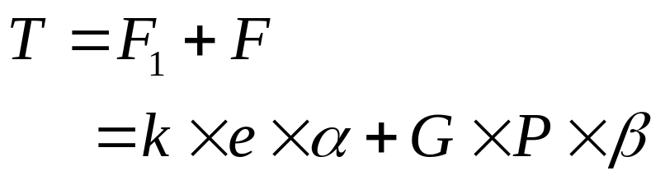
此模型可用于计算各个专业的学费。
针对某学生上某学科专业，其家庭可以承受的学费具体模型。普遍模型为
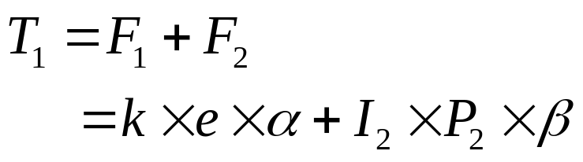
其中 分别为两部分因子的权重，且使 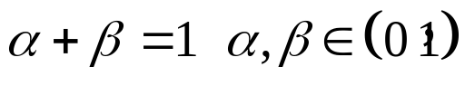，  的具体数值需按实际情况订立，可采用数据回归分析的方法来拟合出它们合适的取值。
这样，只要相关参数都通过足够的数据分析确定下来，即可根据不同学科专业的具体情况按照普遍模型来安排其学费标准。同时，可以根据具体模型计算出某学生上某专业的实际可以支付的学费数，若此数值小于此专业的学费标准，则可以考虑给予学费补贴，差值可以为补贴提供数据依据。

学费标准中的参数p的确立方法
1. 对于全国的高等教育支出占纯收入的一般比例p来说，可以由全国的历年统计数据直接计算获得。
2. 对于具体某一年的p来说，由于农村与城镇的收入水平的较大的差异，不能笼统的用全国的平均数据，需根据具体的学生所在地的经济条件和学校所在地的消费水平来综合衡量。比如据数据分析，2002年我国城市的p一般在30%到50%左右，而农村则差异很大，从30%到200%不等，所以需经过调查之后按实际情况具体确定。
我们从2001～2005年《中国教育年鉴》和国家发展与改革委员会发布的《中国国民经济和社会发展报告》中整理出一些统计数据可作为参考(见附录3)。

确定最终学费的方法(算法)
STEP1：从学校自身的声誉和教学质量考虑，根据我们估算学费最低要求的模型和计算方法，算出教学质量要达到优秀标准需要的学生平均学费的最低标准。
STEP2：应用我们建立的考虑支付能力原则和收益原则的模型结合全国居民的经济水平计算出本校某专业的学费标准。
STEP3：比较以上两个学费金额，以保证教学质量为重点，即若STEP2计算出的专业学费低于最低标准，则以最低标准为此专业学费，若STEP2计算出的专业学费高于最低标准，则取STEP2计算出的专业学费。
STEP4：对于家庭困难的学生，用家庭可以承受的学费具体模型代入其家庭实际收入情况计算出其可以承受的学费，此值一般低于上述确定的专业学费，二者差值用学费补助来弥补。
这样，既根据全国居民实际收入情况和学校的教育质量要求确定了各个学科专业的学费，又同时为家境困难的学生的学费补助提供了定量的依据。

确定权值系数  
为了说明模型的合理性和准确性，可以应用考虑支付能力和收益状况的普遍模型：来计算出  的值，再根据某学科专业用具体模型算出其学费，分析其数值的合理性，进而证明模型的优越性。
查阅《中国统计年鉴2007》可以得到生均成本e、我国人均国民生产总值I、生均高等教育学杂费G的近几年的数值(见附录2)，根据前文的分析和我国的现阶段国情，个人的高等教育相对收益K这里取为0.18，我国高等教育支出的一般比例p经查阅资料【10】可以设置为0.45。
整理出的数据表为：

学费模型所需的全国统计数据
年份 |  |  | 1999 |  | 2000 |  | 2001
生均成本e/元 |  |  | 13641.51 |  | 13015.64 |  | 12727.58
人均国内生产总值I/元 |  |  | 7158.502 |  | 7857.676 |  | 8621.706
生均学杂费G/元 |  |  | 2921.711 |  | 3463.602 |  | 3927.711
2002 | 2003 | 2004 |  | 2005
12649.99 | 12144.24 | 12129.58 |  | 12055.24
9398.054 | 10541.97 | 12335.58 |  | 14103.33
4324.248 | 4561.886 | 4857.084 |  | 5070.667

代入学费模型中，可得到若干个  的值，对它们进行期望处理，得到  的合适值为0.206、 的值为0.794。

对  采取均值有效性进行检验(略)

一些专业计算所得学费标准
专业 | 气象学 | 数学 | 新闻学 | 信息 | 法律 | 广告设计
个人收益率 | 0.075 | 0.086 | 0.12 | 0.16 | 0.172 | 0.19
生均培养成本 | 11000 | 10000 | 15000 | 14000 | 20000 | 25000
学费 | 4001.15 | 4008.36 | 4202 | 4259.68 | 4539.84 | 4809.7
从计算结果中可以看出部分学科（比如法律、广告设计）的学费比现实稍许偏低，这是充分考虑到居民的生活水平的结果。
模型优化方向(略)
模型的计算与检验
确定权值系数 

学费模型所需的全国统计数据
年份 | 1999 | 2000 | 2001 | 2002 | 2003 | 2004 | 2005
生均成本e/元 | 13641.51 | 13015.64 | 12727.58 | 12649.99 | 12144.24 | 12129.58 | 12055.24
人均国内生产总值I/元 | 7158.502 | 7857.676 | 8621.706 | 9398.054 | 10541.97 | 12335.58 | 14103.33
生均学杂费G/元 | 2921.711 | 3463.602 | 3927.711 | 4324.248 | 4561.886 | 4857.084 | 5070.667
对采取均值有效性进行检验

部分专业的学费标准一些专业计算所得学费标准
专业 | 气象学 | 数学 | 新闻学 | 信息 | 法律 | 广告设计
个人收益率 | 0.075 | 0.086 | 0.12 | 0.16 | 0.172 | 0.19
生均培养成本 | 11000 | 10000 | 15000 | 14000 | 20000 | 25000
学费 | 4001.15 | 4008.36 | 4202 | 4259.68 | 4539.84 | 4809.7

助学金的计算模型

不同收入家庭上机械专业的学费可支付能力
项 目 | 低收入户 | 中低收入户 | 中等收入户 | 中高收入户 | 高收入户
农村平均每户纯收入 (元) | 2364.92 | 4444.06 | 6297 | 8893.18 | 16949.58
学费支付能力 | 1743.547567 | 2486.42 | 3148.482 | 4076.094 | 6954.646
城镇平均每户纯收入 (元) | 11081.42 | 15108.32 | 20539.4 | 28098.34 | 38137.9
学费支付能力 | 4857.951366 | 6296.762 | 8237.288 | 10938.1 | 14525.23

表8 不同收入家庭上机械专业所需的的助学金
项 目 | 低收入户 | 中低收入户 | 中等收入户 | 中高收入户 | 高收入户
农村平均每户纯收入 (元) | 2364.92 | 4444.06 | 6297 | 8893.18 | 16949.58
需助学金帮助 | 2369.45 | 1626.58 | 964.52 | 0 | 0
城镇平均每户纯收入 (元) | 11081.42 | 15108.32 | 20539.4 | 28098.34 | 38137.9
需助学金帮助 | 0 | 0 | 0 | 0 | 0

但是, 并非所有贫困学生都一定必须帮助,即使需要帮助, 帮助的金额也不能简单以上表所计算得到数据发放助学金. 与学费一样, 助学金可以看成是一种市场投资, 其发放一样要考虑社会收益.
为此, 可以建立公平度指标, 这里公平是相对于社会收益而言.
考虑到助学金这一笔资金如果花在其它方面, 如提高培养质量上, 一样可以获得社会收益, 那么必须衡量这笔资金的效益. 故设:

这里, “平均社会收益”与上文模型一所指出的社会收益率计算出来的社会收益一致, 而“剩余平均社会收益”则是总的向该专业投入的资金减去给被资助人的资金剩下的余额得到的社会收益, 而重点需建立的准确数据库则是被资助人的期望社会收益.
而期望社会收益可以与其学习成绩挂钩, 基于考试排名决定, 可设某学生在其机械专业中排名为r, 该专业总人数为N, 则其换算系数为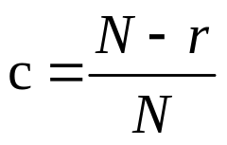, 再通过换算系数可以计算出其预期社会收益. 显然, 换算系数越大, 其预期社会收益越大.
当公平度大于0.8时, 即应给予助学金, 因为, 助学金还给被资助人能够创造个人收益, 故认为促进了社会公平. 而金额为公平度乘以表8中不同收入家庭应给予的补助金额. 得到补助金额数据库.
学校就可根据此数据有针对性的对学生进行学费的补贴帮助, 决策就显得更加科学合理.

模型验证方法
以上给出了某专业学费的计算方法, 究其合理性仅仅靠与现实学费比较是不够的, 需给出更理性的检验方法.
现有关于学费标准制定的文献中, 多数从国家整体考虑研究计算收费标准, 包括上文所构建模型. 为了从不同角度验证文中观点, 现借鉴蒙特卡罗方法的思想, 从学生个体人角度出发, 寻找学费与入学意愿之间的关系, 通过每个学生个体具有相同规律的不同行为, 从统计学上体现整体趋势, 由微观的行为汇集成宏观上群体表现, 进而从计算机仿真计算得到的数据中对学费制定是否正确进行分析, 并对计算学费的参数作出调整.
以下通过一个简单的例子, 介绍仿真检验方法的流程.
检验模型的基本假设
入学意愿度
收益比及学费确定
不同专业参数比
项目 | 专业1 | 专业2 | 不读大学
个人收益比 | 0.4 | 0.9 | 0.2
社会收益比 | 0.9 | 0.4 | 0.05
学费（元） | 4200 | 12000 | ——

其中专业1表示航天、地质、环境等个人收益低国家收益高专业的极端情况, 专业2则为会计、语言、法律等收益率情况相反的专业; 不读大学时, 个人收益假设约与银行利率相同, 国家收益较低, 从平均水平看, 假设是符合实际情况的; 学费则以本文的学费模型针对不同的专业计算得到.

社会相对总收益
信息素确定
计算流程
结果分析
完成调试计算后, 改变其中参数学费进行计算比较, 由于时间有限, 这里仅做12次计算, 结果如下表所示：
表10：仿真结果
项目  次数  学费(元) |  | 专业1人数 | 专业2人数 | 不上大学人数 | 社会相对收益
专业1:4200  专业2:12000 | A1 | 18013 | 10402 | 71585 | 22912
专业1:4200  专业2:12000 | A2 | 18329 | 10031 | 71640 | 23087
专业1:4200  专业2:12000 | A3 | 18097 | 10323 | 71580 | 22963
平均值 |  | 18146 | 10252 | 71602 | 22987
专业1:4200  专业2:10000 | B1 | 17420 | 12013 | 70567 | 22810
专业1:4200  专业2:10000 | B2 | 17732 | 12199 | 70069 | 23122
专业1:4200  专业2:10000 | B3 | 17478 | 12402 | 70120 | 22957
平均值 |  | 17543 | 12205 | 70252 | 22963
专业1:5000  专业2:12000 | C1 | 16909 | 10802 | 72289 | 22073
专业1:5000  专业2:12000 | C2 | 16634 | 10927 | 72439 | 21871
专业1:5000  专业2:12000 | C3 | 16883 | 10639 | 72478 | 22010
平均值 |  | 16809 | 10789 | 72402 | 21985
专业1:5000  专业2:10000 | D1 | 16132 | 12634 | 71234 | 21871
专业1:5000  专业2:10000 | D2 | 16483 | 12857 | 70660 | 22225
专业1:5000  专业2:10000 | D3 | 16278 | 12768 | 70954 | 22028
平均值 |  | 16298 | 12753 | 70949 | 22041

从表格中，可以发现以下几点：
1、入学率过低
2、并非上大学人数多对社会贡献就大
3、学费上升并不一定对社会贡献大

模型的评价(略)
问题的进一步拓展
此问题是一个较为开放的问题, 不同的着眼点就可建不同的类型的模型, 我们是从学费标准的合理性和社会和谐方面来着眼在考虑合理的原则下建立模型. 此外，还可以从优化的角度, 在满足一定的教学质量前提下, 追求最大的入学率, 建立优化模型.

高等教育学费标准研究报告
一、针对高等教育的学费标准问题，我们根据收集到的相关数据进行了深入分析，发现了以下重要数字信息。
二、规律提取
三、建立模型提供合理学费标准
四、几点建议
1、完善高等教育学费价格体系
2、多渠道筹集高等教育资金，保证一定数额的助学金来源
3、加强高校后勤体制改革，加快高校管理改革和创新

2. 暨南大学珠海学院 - 陈青青-陆斌-宋琪祎
高等教育学费标准探讨
摘要
本文针对如何合理制定高等教育学费标准的问题，建立了多目标综合规划模型，并对现行高等教育学费的标准进行了定量的评价分析。
首先，影响因素的分析及相关信息的搜集。依据高等教育成本分担原则和相关规定，利用《中国统计年鉴》等统计数据，分别得到国家生均拨款、培养费用、家庭收入、学生得到资助情况等数据。通过对地域性经济水平高低、高校教学质量类别、专业收费水平和就业前景差异性、国民经济增长率和通货膨胀率等影响因素的分析，得到各差异性因子定量的数值和需要进行评价分析的样本高校。
其次，多目标综合规划模型的建立。利用分析得到的影响因素和相关信息，以家庭和高校两方面满意度最大为目标，考虑国家法规，国际标准，专业特殊性，人为规定等条件的约束，运用平均加权的方法，建立多目标综合规划模型，求解得到各地域各等级高校各专业的学费标准。在对家庭承受能力和高校经济效益满意度的刻画时，分别采用了类似的偏小型和偏大型柯西分布隶属度函数。另外，本文在信息提取和模型建立上都提出了适当的简化处理方法以方便模型的求解。
然后，模型求解和分析。通过LINGO、MATLAB求解，得到了16个高校的学费标准，例如清华大学学费为4969.8（元），详见附录。还分析了在模型目标函数中权值改变的影响。
最后，将本模型求解的结果和预期结果，实际高校学费标准，回归模型的结果进行比较，对模型进行检验。并通过信息分析并且结合当前高校收费过高的实际情况，给教育部提了一些参考性建议。
关键词：高等教育学费 多目标综合规划 回归分析 隶属度函数

学费作为一种价格机制, 反映的是高等教育作为准私人产品的买方(学生及其家庭)和卖方(高校)之间的市场经济关系。由于学生(家庭)以及高校对学费问题各有明确的立场，即学生(家庭)对学费的制定标准合理性的定义是价格要低，与此相对的是高校对学费的制定标准合理性的定义是价格要高。因而合理制定高等教育学费的问题可以转化为制定一个学费收取标准，以使得学生(家庭)和高校两方面的综合满意度达到最大的问题。本文需要确定的综合满意度不单单只包含学生（家庭）和高校两个微观的经济关系主体，还需要包括国家和社会两个宏观的经济关系主体，这也是高等教育长期可持续发展需要考虑的问题。

任何制定收取费用标准的模型都是在一定信息量的基础上建立的。因而，首先需要对制定学费标准的影响因素进行分析；再进行相关信息的收集工作。由于收集得到的数据信息具有不完全性和随机性，所以本文在模型建立上提出了适当简化处理的方法。
首先是影响因素的分析及相关信息的搜集。先根据我国高等教育的概况，从题目中所提及的国家生均拨款、培养费用、家庭收入等相关因素入手进行信息搜集。国家生均拨款可以理解为人均教育投资总额，得到
教育投资总额 = 人均预算内教育事业费支出累计现值×换算系数
的计算公式，并以一个大学生个体为例，得到具体数值结果；
培养费用可以通过计算(人员经费+公用经费+固定资产折旧费) / 学生数得到；
而家庭收入直接在历年的统计年鉴中可以检索到。此外依据历年统计年鉴中的数据，还可以得到生均教育经费的具体数值。然后，考虑差异性的影响因素。地域性影响因子可依据地域GDP差异得到，参考高校综合评分以得到学校类别差异，根据现行专业收费水平分类和专业就业前景可得到的专业差异，经济影响因子应立足于正面的国民经济增长率和负面的通货膨胀率。
其次是模型的建立。利用上面分析得到的影响因素和相关信息，以家庭承受能力和高校经济收益两个指标的满意度最大化为目标，考虑国家法规，国际标准，专业特殊性，人为规定等条件的约束，运用平均加权的方法，可以考虑建立多目标综合规划模型，求解均衡个人(家庭)和高校利益的学费数值。对家庭承受能力和高校经济效益满意度的刻画，可分别采用类似的偏小型和偏大型柯西分布隶属度函数。而家庭承受能力可以用教育学费的支出相对于家庭收入的比例来衡量，而学费和生均教育经费的比值也可以衡量高校经济收益的程度。
最后将求解结果和预期结果，实际收费情况，回归模型的结果进行比较，对模型进行评价。并通过信息分析并且结合当前高校收费的实际情况，可以对国家教育部提一些参考性建议。

建模的假设
1. 由于我国高校是由1999年开始扩招的，所以模型中所用到的大部分数据时间段为1999至2007年，对于那些在年份某些年份有缺失的数据，则取2007年（或2006年）以前5年为时间段。
2. 假定每户人家在一段时间内最多只有一个孩子需要接受高等教育。
3. 由于生均培养成本难于计算，将生均教育经费支出近似作为生均培养成本。
4. 根据2005年的数据，假定近年来高等学校的教育经费占总的教育经费的32%。
5. 本文主要研究1999年高校扩招以来的学费标准情况。
6. 全国家庭年均收入取城市家庭年均收入和农村家庭年均收入的平均值

符号系统的说明
C 某学年平均每个在校生的培养成本
P 某学年在校生的人员总费用
B 某学年在校生的公用总费用
O 某学年平均的固定资产折旧费用
N 某学年在校学生的折合总数
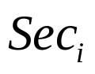 该地区经济发展指标
 该地区生产总值
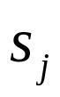 各类学校的得分取平均值
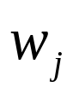 各类学校的总得分
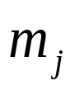 表示各类学校的数量
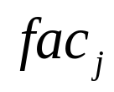 各类学校差异因子基数
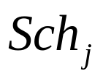各类学校差异因子
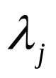 各类学校总经费中国家财政拨款占的比例
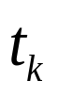 各类专业收费衡量指标
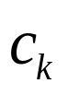 某类专业收费平均值
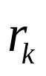 各类专业就业前景衡量指标
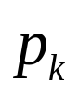 各类专业就业率
eco 表示经济水平变动率
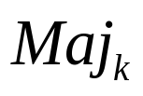 各类专业对学费的影响程度因子
x 表示学费
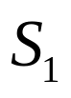 家庭承受能力
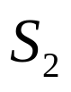 高校经济收益
Y 表示专业学费数额限制
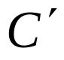 样本生均培养成本
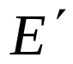 样本生均教育经费
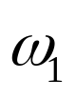 家庭承受能力的满意度函数权重
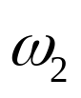 高校经济效益满意度函数的权重
In 家庭年均收入
家庭承受能力 = 家庭年均学费支出/家庭年均收入
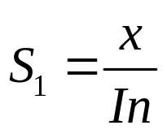
为确定家庭的满意程度, 不妨设相应的评语集为{非常不满意, 比较不满意,满意, 比较满意, 非常满意}, 假设对应的S数值为分别为{1, 0.6, 0.25, 0.15, 0}. 根据家庭对学费支出的不满意程度的敏感度远远大于对满意程度的敏感度的实际情况，取近似的偏小型柯西分布隶属函数。
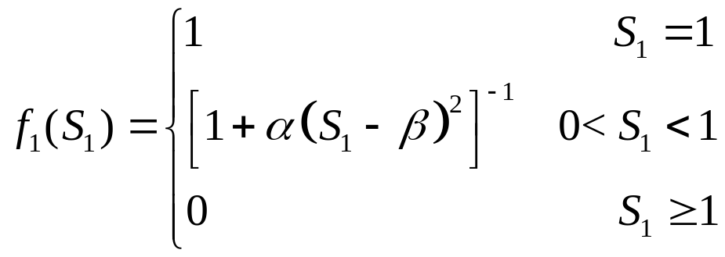
其中,  为待定常数。实际上，当评价为“非常满意”时，则隶属度为1，即；当评价为“非常不满意”时，则认为隶属度函数为0，即；f(0) = 1, f(1) = 0, f(0) = 1, f(0.6) = 0.3, f(0.25) = 0.7. (有问题?)
于是，可以确定出a = 6.5, b = 将其代入上式可得隶属度函数为：
计算高校经济收益的程度
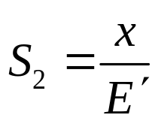 ( 样本生均教育经费)
确定高校的满意程度。类似地，不妨设相应的评语集为{非常不满意，比较不满意，满意，比较满意，非常满意}，假设对应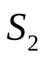的数值分别为{0，0.01，0.1，0.2，0.25}。根据家庭对学费支出的不满意程度的敏感度远远大于对满意程度的敏感的实际情况，取近似的偏大型柯西分布隶属函数。
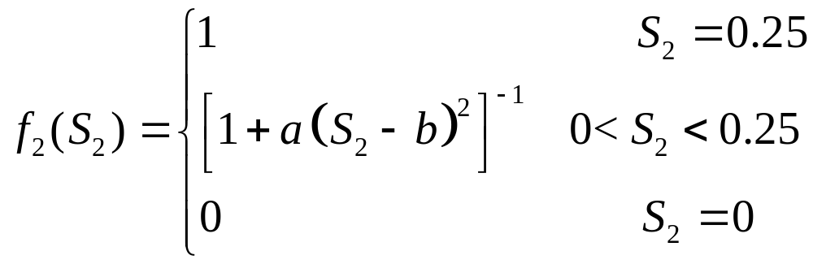
其中a, b为待定常数.实际上, 当评价为“非常满意”时, 则隶属度为1, 即; 当评价为“非常不满意”时, 则认为隶属度函数为0, 即； f (0.25) = 1，f(0) = 0.
令f (0.1) = 0.7，f(0.2) = 0.9，于是可以确定出a =0.0046，b = -0.0037.
数学模型(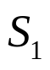,都是 x 的函数.)
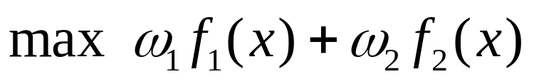
s. t.
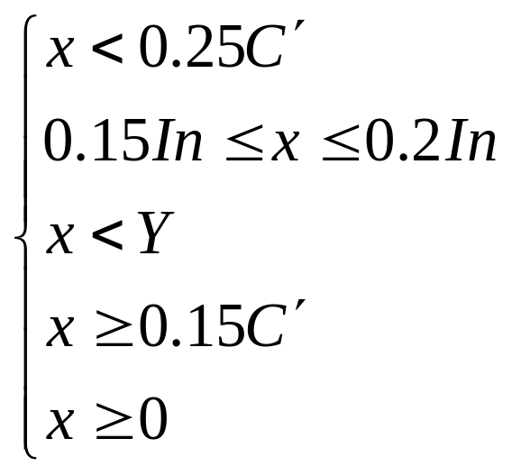
为了均衡双方利益, 令 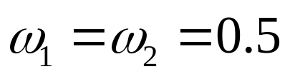. 求最优解.
模型求解结果分析
选取样本学校
以清华大学理工专业为例举例说明模型的求解
得到清华大学的均学费水平为Tui=4969.8元
清华大学的四个类别的专业的收费水平
专业分类 | 收费水平（元）
文史、财经、管理类 | 3800~5400
理工、农林、地矿、外语、体育类 | 4400~5600
医学类 | 4800~6800
艺术类 | 7000~12000
结果分析
全国年均学费
年份 | 2000 | 2001 | 2002 | 2003 | 2004 | 2005
学费 | 2515.46 | 2643.38 | 2802.67 | 2901.23 | 2956.64 | 3012.77
各学校的学费水平(略)
模型检验
与预期结果比较
微观—与应该分担学费数额的比较
宏观-与国际平均标准的比较
与实际情况比较
与回归模型得到结果的分析比较
1. 回归模型的建立
2. 模型学费数据的比较
历年高校学费实际标准和理论标准
年份 | 2000 | 2001 | 2002 | 2003 | 2004 | 2005
求得的学费 | 2515.50 | 2643.40 | 2802.70 | 2901.20 | 2956.60 | 3012.80
回归得到的学费 | 2538.80 | 2723.10 | 2883.30 | 3007.60 | 3223.15 | 3470.96
实际学费 | 3550.00 | 3895.00 | 4600.00 | 4800.00 | 4800.00 | 4800.00
实际高出的学费比例 | 0.29 | 0.31 | 0.38 | 0.38 | 0.36 | 0.32
发现现行的学费高出的比例平均在0.3以上，因此现行的学费过高.
灵敏度分析
模型评价、改进与推广
致教育部的一封信
第一，加大国家对教育的投入
第二，制定相应政策并完善法律法规
第三，建立健全的高校学费定价机构
第四，减少与学生培养无关的开支，杜绝攀比行为

- 赛后继续
同学们在竞赛的三天里实际上有许多想法,不可能在72小时里全部实现. 竞赛是培养学生创新能力的一个重要载体或平台. 但是怎样充分利用这个载体是大家能够获得最大的收益, 决不仅仅限于赛前的培训阶段和三天的拼搏, 更重要的是赛后继续的阶段. 善于总结提高是一种非常需要培养的能力, 对于个人的发展也是极其重要的. 这在三天里是做不到的. 如果对本题有兴趣的老师和同学为什么不能在赛后合作进行再深入的研究呢(因为竞赛已经结束，不再有师生的界线了)？这实际上也正是很多同学和老师想做，但是不知道应该怎样去做的事情。对于教师来说也是提高自己科研水平的一种很好的方法。这就需要老师或同学主动地邀请对方来做，指导教师和赛区组委会尤其应该起到有意识组织的作用。据本文作者了解北京赛区组委会在北京市教委的领导下正在做这项工作。他们在颁奖会上邀请研究学费问题的教育经济学专家给与会师生做专题报告，会后邀请有兴趣的师生参加一个赛后继续的动员会，会上还有对部分优秀论文的点评，鼓励师生自由结合，确定今后研讨会的安排等。我们认为北京赛区的做法是一个良好的开端，值得推广。也启发了我们对如何发挥竞赛的最大效益、进一步扩大受益面等诸多方面的深入思考。

- 有关大学生培养成本等的部分参考资料
王同孝主编，大学生培养成本【专著】，中国矿业大学出版社，徐州，2004.
内容简介 大学生培养成本研究是一个非常重要又非常现实的课题。从宏观管理角度看，科学的高校学生培养成本是国家制定高等教育发展战略、确定高等教育发展规模的重要参考依据。有了培养成本，国家就可以据此结合国情国力，以科学的发展观制定科学的、实事求是的高等教育发展规划。有了科学的生均培养成本，财政及有关部门在制定高等教育拨款定额、收费标准、招生计划、融资政策和绩效考核指标时，就有了科学依据。从微观管理角度看，有了科学的生均培养成本，在改善预算分配、完善管理制度、保证办学质量、控制成本支出、提高办学效益等方面，就可以为学校管理提供重要的参考。

目录
序1
第一章 高等学校学生培养成本理论研究基础1
第一节 培养成本的概念1
第二节 培养成本的分类10
第三节 培养成本的支出和效益14
第二章 培养成本的预测和计划18
第一节 培养成本预测的基本概念18
第二节 培养成本的预测方法23
第三节 培养成本的计划39
第三章 培养成本的控制50
第一节 培养成本控制概述50
第二节 培养成本控制的管理体系58
第三节 培养成本控制的手段和方法64
第四节 培养成本控制的途径74
第四章 培养成本的核算81
第一节 培养成本核算的原则81
第二节 培养成本核算的范围和分类84
第三节 培养成本的核算方法89
第四节 决算成本和运行成本123
第五章 培养成本的分析131
第一节 培养成本分析的理论概述131
第二节 培养成本的成本分析143
第三节 培养成本的收益分析186
第六章 培养成本的分担209
第一节 成本分担概述209
第二节 理论依据214
第三节 分担目的221
第四节 分担比例233
第五节 成本分担主体的相对关系255
第七章 学费缴纳259
第一节 缴纳学费的意义259
第二节 学费的缴纳形式265
第三节 学费的缴纳标准266
第四节 学费的补偿290
主要参考文献306
后记308

赵洁, 高等学校学生培养成本核算研究 [硕士论文]
27页, 会计理论与研究: 中央财经大学, 2005.

崔邦焱著, 王善迈指导, 高等学校学生培养成本计量研究 [博士论文], 82页, 教育经济与管理学:北京师范大学, 2003.

王 莎, 基于BP神经网络的高校硕士研究生收费模型(硕士论文), 湖南大学教育科学院, 2007. (大多数用神经网络方法的论文都是参考这篇论文的.)

The UMAP Journal, v.31(2010), no. 2, pp.123-128
Judges’ Commentary:
The Outstanding Sweet Spot Papers(评阅人的评述: 棒球最佳击球点(甜蜜点)特等奖论文)
Michael Tortorella, Rutgers University, Piscataway, NJ
mtortore@rci.rutgers.edu 的一些建议对我们有启发，因为他们评阅的论文80%以上是中国队的论文。pp. 126 – 127
Conclusion
Studying these Outstanding papers offers good lessons in preparing entries for the MCM. 学习这些特等奖论文为准备参加MCM 的学生提供了很好的学习材料。Here are a few: 若干方面为：

• Make your paper easy to read. 使你们的论文容易被人读懂
That means at the very least:
– number the pages and the equations(表面页码,方程编号),
– check your spelling and grammar,
– provide a table of contents(内容列表), and
– double-space the text (or at least use a font size
large enough for easy readability).
All four Outstanding papers did a good job with this.

• Good organization will not make up for
poor results, but poor organization can easily overwhelm good results 好的论文组织可以弥补不太好的结果，而很差的论文组织将破坏掉好的结果 — and make them hard to dig out — 从而很难使人们发掘其好的结果. It can help to organize the paper into sections corresponding to the requirements in the problem statement and into subsections corresponding to parts of the problem. The teams from the U.S. Military Academy and Princeton University did an especially good job with this.

• Define all terms that a reader might find ambiguous. 定义读者可能难以理解的所有术语。In particular, any term used in the model that also has a common prose(散文) meaning should be carefully considered.
•Complete all the requirements of the problem. 完成赛题所有要求做的事情.
If the problem statement says that certain broad topics are required, begin by making an outline based on those requirements. Typical examples are statement and discussion of assumptions, strengths and weaknesses of model, and sensitivity analysis(假设的陈述和讨论, 模型的优缺点以及敏感性(灵敏度)分析).

•Read the problem statement carefully, looking for key words implying actions: 仔细阅读赛题的陈述,寻找蕴含建模行动的关键词：“design,” “analyze,”“compare,”and other imperative(极为重要的) verbs. These are keys to the work that you need to do and to the sections that your paper ought to contain.

• When you do “strengths and weaknesses” or sensitivity analysis, go back to your list of assumptions and make sure that each one is addressed. 当你要做“模型的优缺点”或敏感性分析时，返回去看清你们的假设列表，确认每一个假设都已经提及。
This is your own built-in checklist aiding completeness; use it.

• Your summary should state the results that you obtained, not just what you did. 你们的摘要应该陈述你们得到的结果，而不仅仅是说了你们做了什么。
Keeping the reader in suspense(吊起读者的悬念、胃口) is a good technique in a novel, but it simply frustrates judges who typically read dozens of papers in a weekend. The Princeton University paper has an excellent summary: crisp(清新利索的), concise, and thorough.

• Use high-quality references. 运用高质量的参考文献
Papers in peer-reviewed journals, books, and
Government Websites are preferred to individuals’ Websites. Note also that it is not sufficient to copy, summarize, or otherwise recast existing literature(照抄、综述或改写现有文献是不够的); judges want to see your ideas. It’s okay to build on the literature, but there must be an obvious contribution from the team. 这涉及树立一个良好学风的问题.

• Verify as much as you can. 尽你们之所能验证你们的模型
For example, the physical characteristics of
baseballs and baseball bats are readily verifiable. Make whatever sanity(明智清醒) checks are possible: Is your answer for the departing ball’s speed faster than
the speed of light? If so, should it be?

• Finally, an Outstanding paper usually does more than is asked. 最后,特等奖论文通常回答的问题要比赛题问的要多而广.
For example, the team from the U.S. Military Academy (and many other teams that lacked other qualities needed to be Outstanding) studied two different models for the problem and compared the results from each approach; the reasonably good agreement that they obtained showed that either
– they were on the right track; or – they were victims of very bad luck, in that both of the methods gave
nearly the same bad answers!

